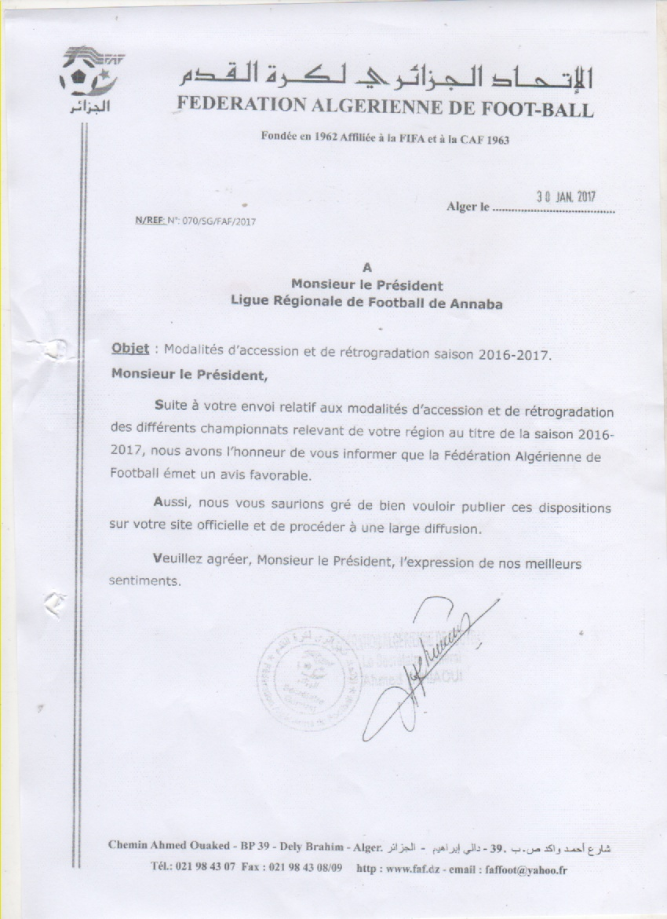


MODALITES D’ACCESSION ET DE RETROGRADATION
REGIONALE UNE ET REGIONALE DEUX

SAISON 2016 - 2017

MODALITES D’ACCESSION ET DE RETROGRADATION SAISON 2016-2017

- DIVISION RÉGIONALE I

1er CAS : SI AUCUN CLUB DE LA LIGUE INTER REGIONS NE RÉTROGRADE EN DIVISION RÉGIONALE I ANNABA

+15 | - Quinze clubs composent la division régionale I saison 2016-2017
-1 | - Le club classé 1er ( champion) de la division régionale I accéde en division inter- régions
+3 | - Les clubs classés 1er et le meilleur deuxiéme des deux groupes de la division régionale II A et B accédent en division régionale I
-1 | - un club de la division régionale I rétrograde en division RII
SOIT : 15-1+3-1= 16

2eme CAS : SI UN (01) CLUB DE LA LIGUE INTER -REGIONS RÉTROGRADE EN DIVISION RÉGIONALE I ANNABA

+15 | - Quinze clubs composent la division régionale I saison 2016-2017
-1 | - Le club classé 1er ( champion) de la division régionale I accéde en division inter- regions
+1 | - Un club de la division inter regions rétrograde en division régionale I ANNABA
+2 | - Les clubs classés 1er des deux groupes de la division régionale II A et B accédent en division régionale I
-1 | - Un club de la division régionale (01) rétrograde en division RII
SOIT : 15 -1+1+2-1= 16

3éme CAS : SI DEUX (02) CLUBS DE LA LIGUE INTER- REGIONS RÉTROGRADENT EN DIVISION RÉGIONALE I ANNABA

+15 | - Quinze clubs composent la division régionale I saison 2016-2017
-1 | - Le club classé 1er ( champion) de la division régionale I accéde en division inter- regions
+2 | - Deux clubs (02) de la division inter régions rétrogradent en division régionale I
+2 | - Le club classé 1er de chacun des deux groupes de la division régionale II A et B accédent en division régionale I
-2 | - Deux clubs de la division régionale (01) rétrogradent en division RII
SOIT : 15-1 +2+2-2= 16

4éme CAS : SI TROIS (03) CLUBS DE LA LIGUE INTER- REGIONS RÉTROGRADENT EN DIVISION RÉGIONALE I

+15 | - Quinze clubs composent la division régionale I saison 2016-2017
-1 | - Le club classé 1er ( champion) de la division régionale I accéde en division inter regions
+3 | - Trois (03) clubs de la division inter- regions rétrogradent en division régionale I ANNABA
+2 | - Le club classé 1er de chacun des deux groupes de la division régionale II A et B accédent en division régionale I
-3 | - Trois clubs de la division régionale (01) rétrogradent en division RII
SOIT : 15 -1+3+2-3= 16

II-DIVISION RÉGIONALE II

1er CAS : SI UN (01) CLUB DE LA DIVISION R I RÉTROGRADE EN DIVISION RÉGIONALE II ET 03 CLUBS DE LA RII ACCÉDENT EN RI

31 | - Trente et un clubs composent la division régionale II saison 2016-2017
-3 | - Le club classé 1er ( champion) de la division régionale II de chaque groupe A et B plus le meilleur deuxieme des deux groupes A et B RII accédent en division RI
+1 | - Le club classé dernier de la division régionale I rétrograde en division régionale II
-2 | - Le dernier de chaque groupe A et B (regional- deux) rétrogradent en division honneur (wilaya)
+5 | - Les cinq champions de la division honneur wilaya (Annaba-Guelma-Taref-Souk Ahras-Tebessa) accédent en RII dans le respect de l’article 71 des réglements généraux à défaut le meilleur vice champion (2éme) des autres ligues de wilaya accéde en RII
SOIT : 31-3+1-2+5=32

2éme CAS : SI UN (01) CLUB DE LA DIVISION R I RÉTROGRADE EN DIVISION RÉGIONALE II ET 02 CLUBS DE LA RII ACCÉDENT EN RI

31 | - Trente et un clubs composent la division régionale II saison 2016-2017
-2 | - Le club classé 1er ( champion) de la division régionale II de chaque groupe A et B accédent en division RI
+1 | - Le club classé dernier de la division régionale I rétrograde en division régionale II
-3 | - Le dernier de chaque groupe RII A et B plus le plus mauvais avant derniér des deux groupes A et B RII rétrogradent en division honneur (wilaya)
+5 | - Les cinq champions de la division honneur wilaya (Annaba-Guelma-Taref-Souk Ahras-Tebessa) accédent en RII dans le respect de l’article 71 des réglements généraux à défaut le meilleur vice champion (2éme) des autres ligues de wilaya accéde en RII
SOIT : = 31-2+1-3+5=32

3EME CAS : SI DEUX (02) CLUBS DE LA DIVISION RI RÉTROGRADENT EN DIVISION RÉGIONALE II ET DEUX CLUBS RII ACCÉDENT EN RI

31 | - Trente et un clubs composent la division rgionale II saison 2016-2017
-2 | - Le club classé 1er ( champion) de la division régionale II de chaque groupe A et B accédent en division RI
+2 | - Les deux clubs classés derniers de la division régionale I rétrogradent en division régionale II
-4 | - Le deux dernier de chaque groupe A et B RII rétrogradent en division honneur
+5 | - Les cinq champions de la division honneur wilaya (Annaba-Guelma-Taref-Souk Ahras-Tebessa) accédent en RII dans le respect de l’article 71 des réglements généraux à défaut le meilleur vice champion (2éme) des autres ligues de wilaya accéde en RII
SOIT : 31-2+2-4+5=32

4EME CAS : SI TROIS (03) CLUBS DE LA DIVISION RI RÉTROGRADENT EN DIVISION RÉGIONALE II ET DEUX CLUBS RII ACCÉDENT EN RI

31 | - Trente et un clubs composent la division régionale II saison 2016-2017
-2 | - Le club classé 1er (champion) de la division régionale II de chaque groupe A et B accédent en division RI
+3 | - Les trois clubs classés derniers de la division régionale I rétrogradent en division régionale II
-5 | - Les deux derniers de chaque groupe A et B plus le 3éme relegué des deux groupes rétrogradent en division honneur wilaya
+5 | - Les cinq champions de la division honneur wilaya (Annaba-Guelma-Taref-Souk Ahras-Tebessa) accédent en RII dans le respect de l’article 71 des réglements généraux à défaut le meilleur vice champion (2éme) des autres ligues de wilaya accéde en RII
SOIT : 31-2+3-5+5=32

